Самостоятельная работа №2 по лекции №2.

Задание:

Вычислить значение функции

Расчета диаграммы направленности рупорной антенны в вертикальной плоскости

**y = f(Q) = (1 + sinQ) · cos(π·a/λ·cosQ)/((π/2)2 – (π·a/λ·cosQ)2),**

изменяя угол Q в диапазоне 0o ≤ Q ≤ 90 o с шагом hQ = 5o при значениях a = 13,5 см; λ= 3 см.

Блок-схема:

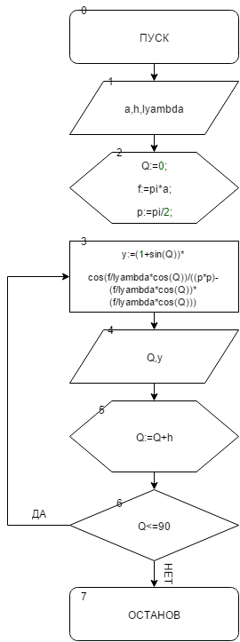

Код программы:

**program** zadanie1;

**var**

a,lyambda,h,Q,y,r,f,p :real;

**begin**

Writeln('Vvedite a');

readln(a);

Writeln('Vvedite h');

Readln(h);

Writeln('Vvedite lyambdy');

Readln(lyambda);

Q:=0;

f:=pi*a;

p:=pi/2;

**repeat**

y:=(1+sin(Q))*cos(f/lyambda*cos(Q))/((p*p)-(f/lyambda*cos(Q))*(f/lyambda*cos(Q)));

Writeln('Q = ',Q,' ', 'y = ', y:2:5);

Q:=Q+h;

**until**

Q>90

**end**.